Modelo de Requerimento de Licença de Uso e Aproveitamento de Água Subterrânea
Exmo. Senhor Director Geral da ARA-Sul,

____________________________________, Portador do BI/Passaporte/DIRE nº _________________, emitido por _____________________, válido até ___ de _________ de 20___, NUIT____________________, residente na Av./Rua _______________________, ______ andar, n.º ___ Bairro/Localidade _________________________, vem a luz do Regulamento de Pesquisa e Exploração de Águas Subterrâneas do Decreto n.º 18/2012 de 5 de Julho e o Regulamento de Licenças e Concessões de Água aprovado pelo Decreto n.º 43/2007 de 30 de Outubro, solicitar a V. Excia, se digne autorizar a emissão de licença de uso e aproveitamento de água subterrânea na Província ____________, Distrito _____________, Localidade __________ Bairro ___________, para fins de _________________________.Pelo que.

Pede deferimento.

______________, ____ de ________________ de 20 _____
Documentos apresentados:
(A ser preenchido pela ARA-Sul)
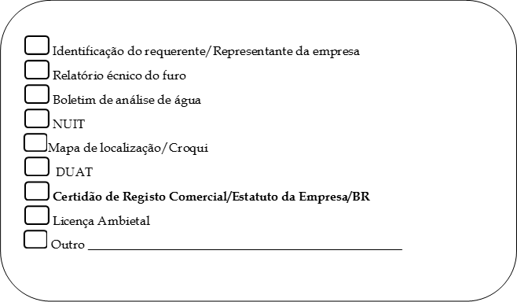

Modelo de Requerimento de Licença/Concessão de Uso e Aproveitamento de Água Superficial/Despejo de Efluentes
Exmo. Senhor Director Geral da ARA-Sul,
____________________________________, Portador do BI/Passaporte/DIRE nº _________________, emitido por _____________________, válido até ___ de _________ de 20___, NUIT____________________, residente na Av./Rua_______________________, ______ andar, n.º ___ Bairro/Localidade _________________________, vem, a luz do Regulamento de Licenças e Concessões de Água aprovado pelo Decreto n.º 43/2007 de 30 de Outubro, solicitar a V. Excia, se digne autorizar a emissão de licença/concessão para o uso e aproveitamento de água/despejo de efluente no rio/lago/aquífero _________________, Província________________, Distrito _________________, Localidade___________ Bairro ____________, para fins de ______________________.Pelo que.

Pede deferimento.

______________, ____ de ________________ de 20 _____

Documentos apresentados:
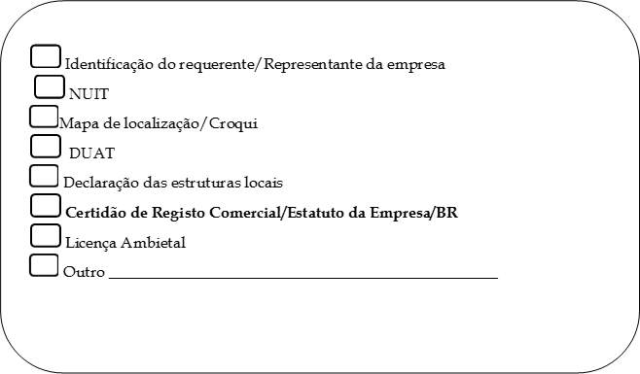
Modelo de Requerimento para Abertura de Furo/Captação de Água
Exmo. Senhor Director Geral da ARA-Sul,
____________________________________, Portador do BI/Passaporte/DIRE nº _________________, emitido por _____________________, válido até ___ de _________ de 20___, NUIT____________________, residente na Av./Rua _______________________, ______ andar, n.º ___ Bairro/Localidade _________________________, vem a luz do Regulamento de Pesquisa de Licenças e Concessões de Água aprovado pelo Decreto n.º 43/2007 de 30 de Outubro, solicitar a V. Excia, se digne autorizar a emissão de licença de captação/ autorização de uso e aproveitamento de água na Província ____________, Distrito _____________, Localidade _____________, Bairro ______________, para fins de __________________________.Pelo que.

Pede deferimento.

______________, ____ de ________________ de 20 _____
Documentos apresentados:
(a preencher pela ARA-Sul)
